# Node.js – Examen 01

Realizar la siguiente modificación en vuestra practica:

* En node.js, añadir el campo “ciudad” cuando un usuario se registre en la aplicación y que esta se muestre a la hora de listar todos los usuarios.

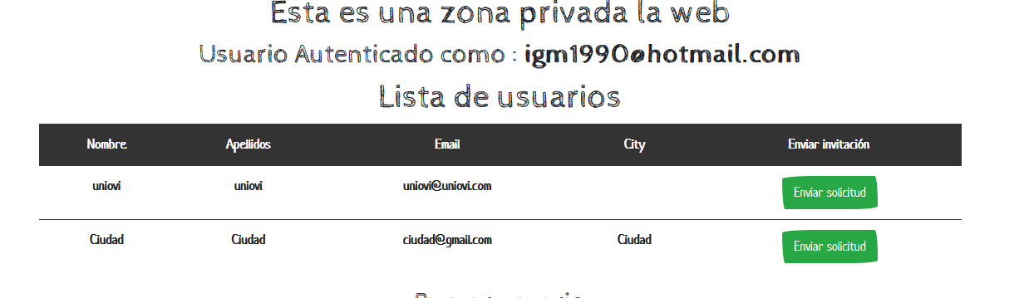

* En jQuery, mostrar el número total de amigos que tiene el usuario.

